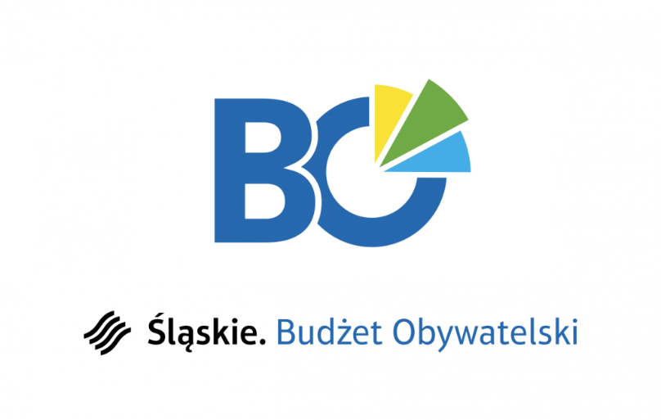

Informujemy, że dwa projekty dotyczące Szpitala Kolejowego w Wilkowicach zostały zakwalifikowane do głosowania w ramach III edycji Marszałkowskiego Budżetu Obywatelskiego:

Pula EKO
MBO – 0051/W/21v.1
,,Dobra energia - Czyste powietrze - Fotowoltaika w Szpitalu Kolejowym w Wilkowicach''

Pula REGIO
MBO – 0056/P1/21v.1
,,Rewitalizacja budynku portierni i budynku technicznego Szpitala Kolejowego w Wilkowicach wraz z wykonaniem zielonego eko-parkingu na 20 miejsc”

W dniach od 1 do 19 września 2021r. można głosować na wybrane zadania.

Dokładna informacja dotycząca sposobu głosowania znajduje się w poniższym linku.
https://bo.slaskie.pl/content/glosowanie-w-iii-edycji-marszalkowskiego-budzetu-obywatelskiego-20210901075800

Bezpośredni Link do głosowania:
https://ebo.slaskie.pl/pub/vote/start

Zwracamy się z prośbą o poparcie wyżej wymienionych projektów.
Można oddać głos na oba zadania

Dziękujemy uprzejmie za oddane dla Szpitala Kolejowego w Wilkowicach głosy.

